各位

遊星実行委員会

高校のゲーム部による無料ゲームアプリ『はじまらない入学式 〜ボクが知りたかったこと〜』の事前登録が開始！

遊星高校 ゲーム部（https://yusei-ed.jp/club/game/）によるiOS/Android端末向けにアドベンチャーゲーム『はじまらない入学式』の配信が決定し、2017年3月14日（火）より、事前登録が「予約トップ10」にてスタートしました！ 事前登録頂いた方には、アプリリリース時に配信開始のお知らせが届きます。是非この機会に事前登録をしてください！

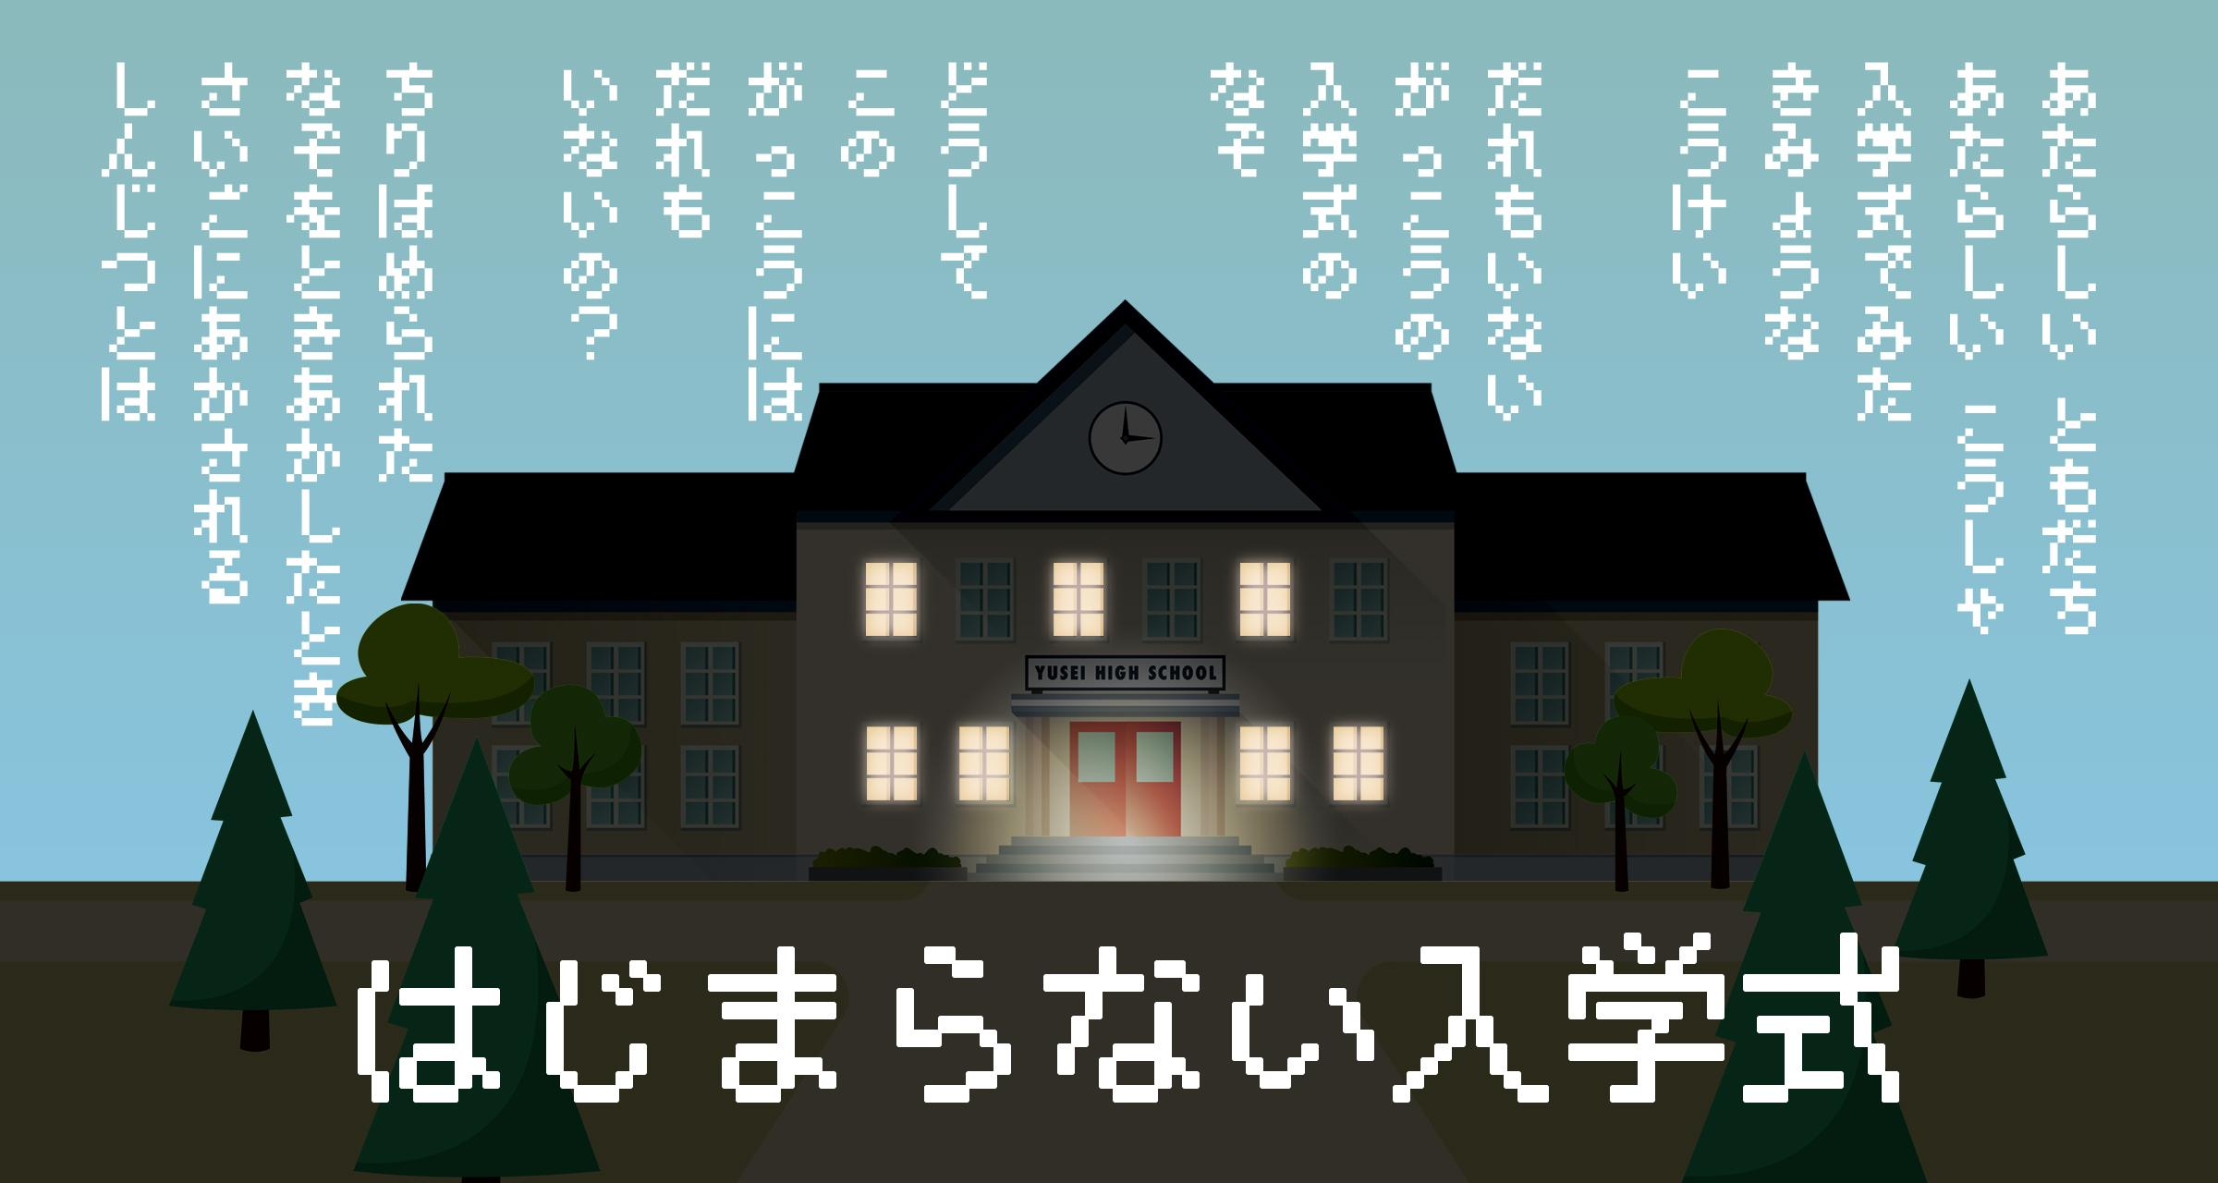

■予約TOP10
・iOS ：https://yoyaku-top10.jp/u/a/MjIyMzk
・Android ：https://yoyaku-top10.jp/u/a/MjIyNDA

作品情報

遊星高校ゲーム部が、新入生に贈る謎解きアドベンチャーゲーム！
もちろん、遊星高校の生徒でなくとも事前登録、プレイは可能です。

<ストーリー>
新しいともだち。新しい校舎。
これからはじまる楽しい学園生活に、胸を高鳴らせていたあなたが、入学式で見た奇妙な光景とは……
「どうして、この学校には誰もいないの……？」
新入生のいない入学式の謎。
散りばめられた謎を解き終えた時、最後に明かされる真実とは……？

<情報>
【タイトル】 『はじまらない入学式 〜ボクが知りたかったこと〜（仮）』
【配信開始日】 2017年5月（予定）
【価格】 無料
【カテゴリー】 アドベンチャーゲーム
【対応OS】 iOS/Android （※機種によりご利用頂けない場合があります。）

遊星高校 ゲーム部とは

『遊星高校 ゲーム部』とは、TwitterなどのSNS上で活動するSRキャラクター (Simulated Reality Character)による部活です。架空の存在である彼らの物語空間と、私たちの現実空間とが交差していく、新たなキャラクタープロジェクトで、あたかもこの世界のどこかで生きているかのように、リアルタイムの出来事を発信・共有したり、実際に遊べるゲーム作品などを発表していきながら、映像・グッズ・イベントなど多角的に展開します。遊星高校ゲーム部では、誰かに喜んでもらえるゲーム制作に奮闘する高校生たちの日々を発信します。悩んだり、喜んだりしながら、青春を謳歌する彼らの体験を通して、ゲーム制作を含めたものづくりの原体験を伝えていきます。

ゲーム部は、現在以下のメンバーからなる。
二ノ島和都（@kazuton0517）
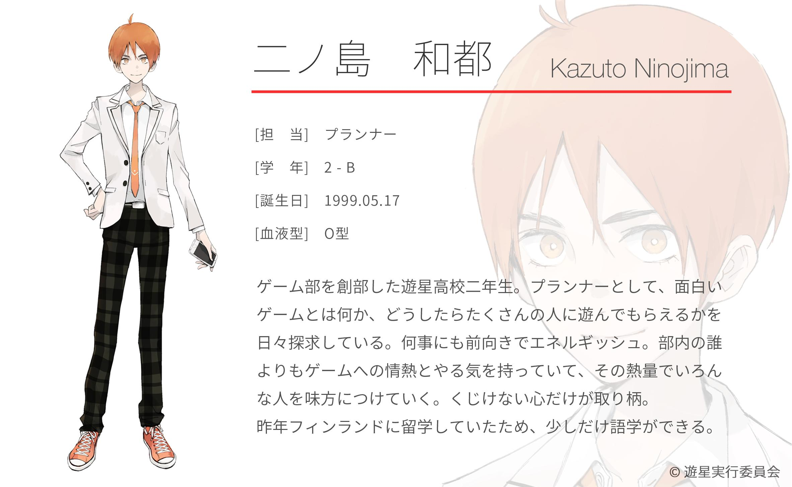

山下結（@yamashitau1210）
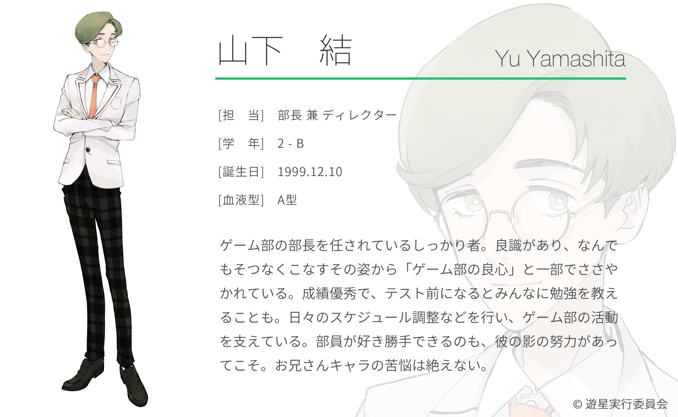
星門涼平（@stagexxx）
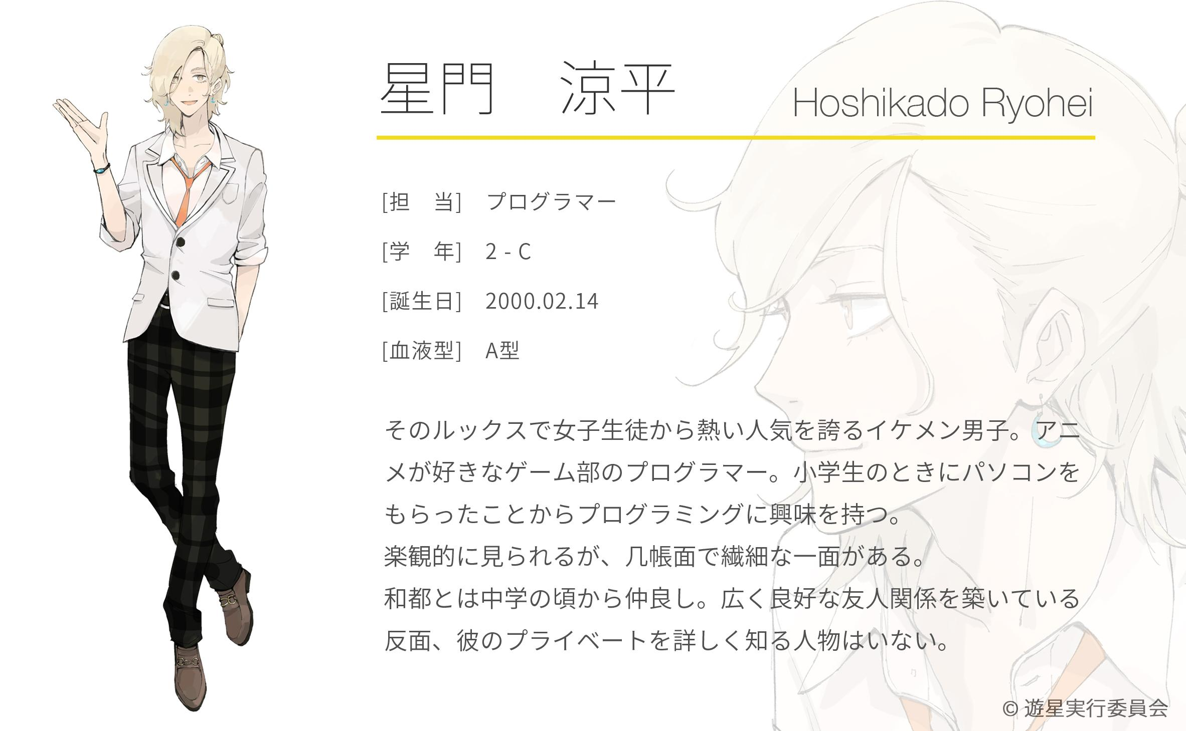

浪川雅（@chocowotabetai）
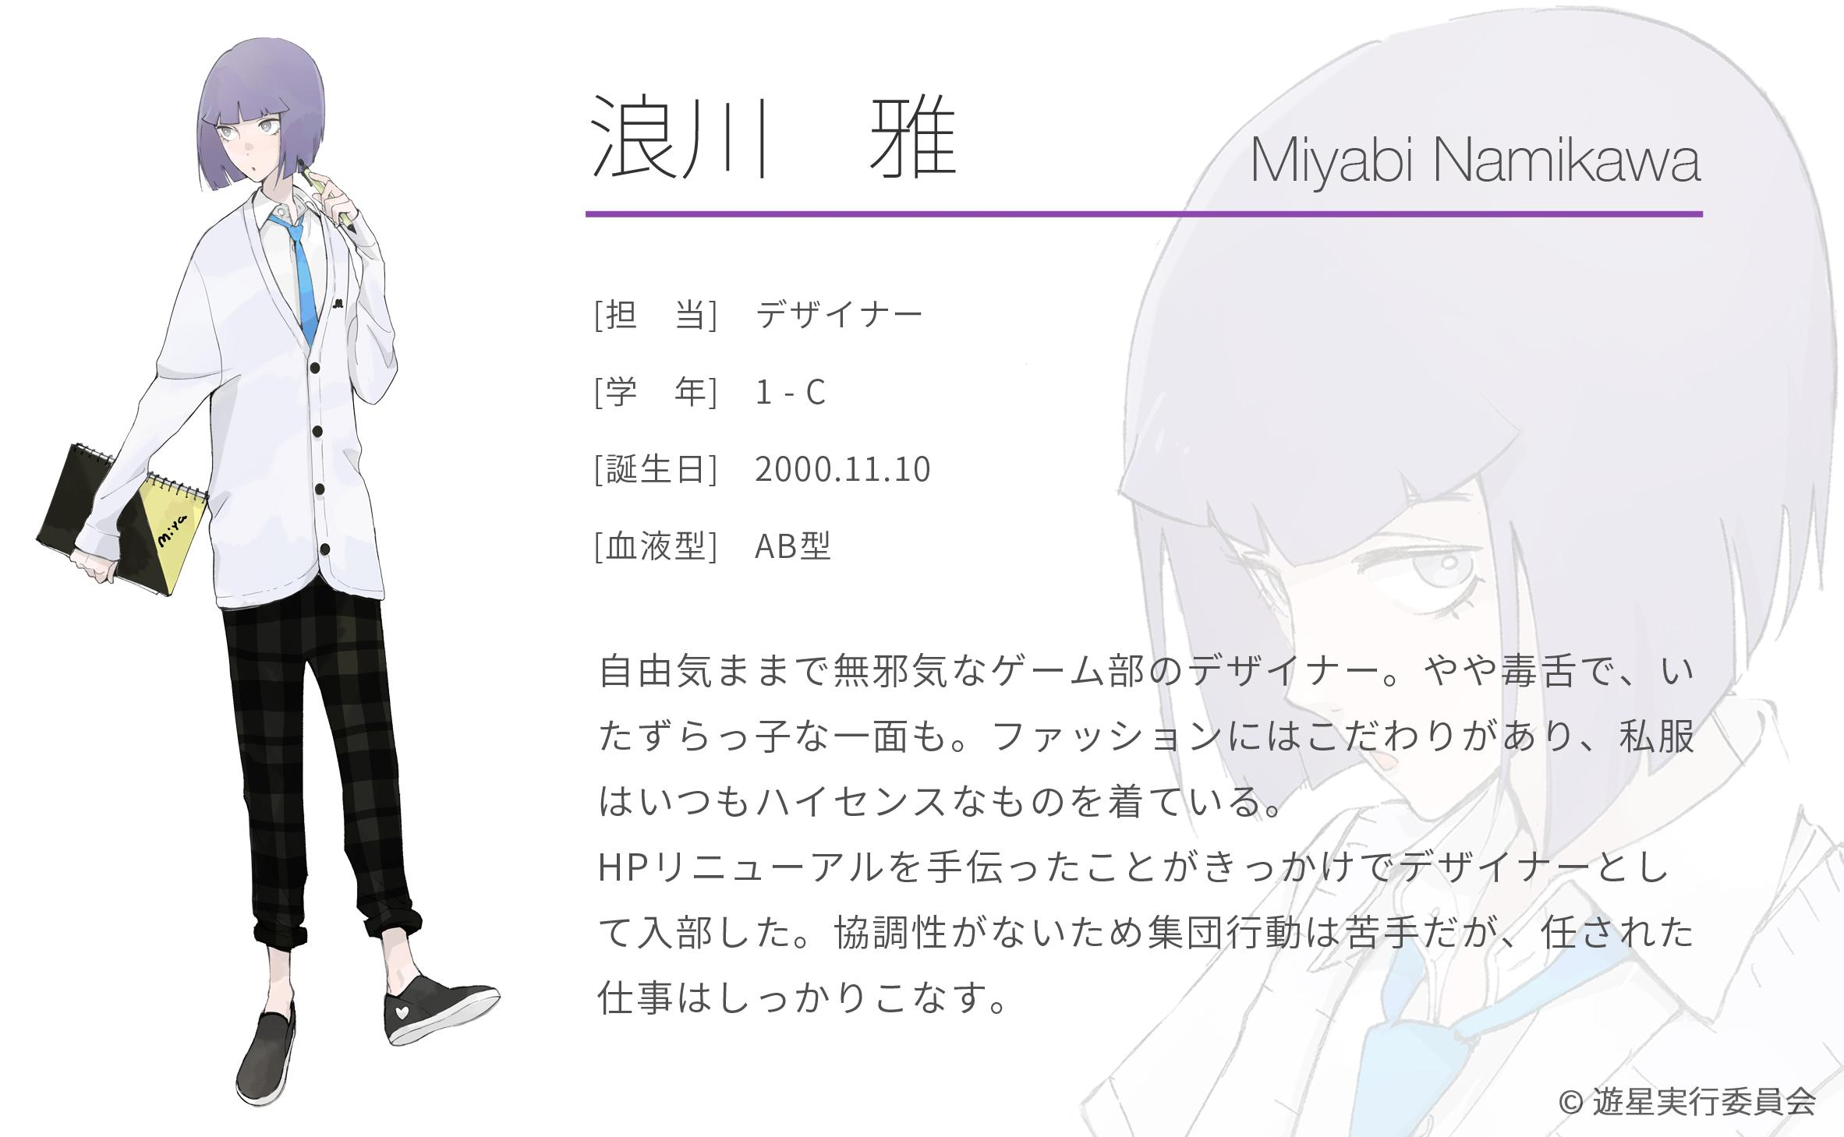
葛葉賢（@kashicotokaeru）
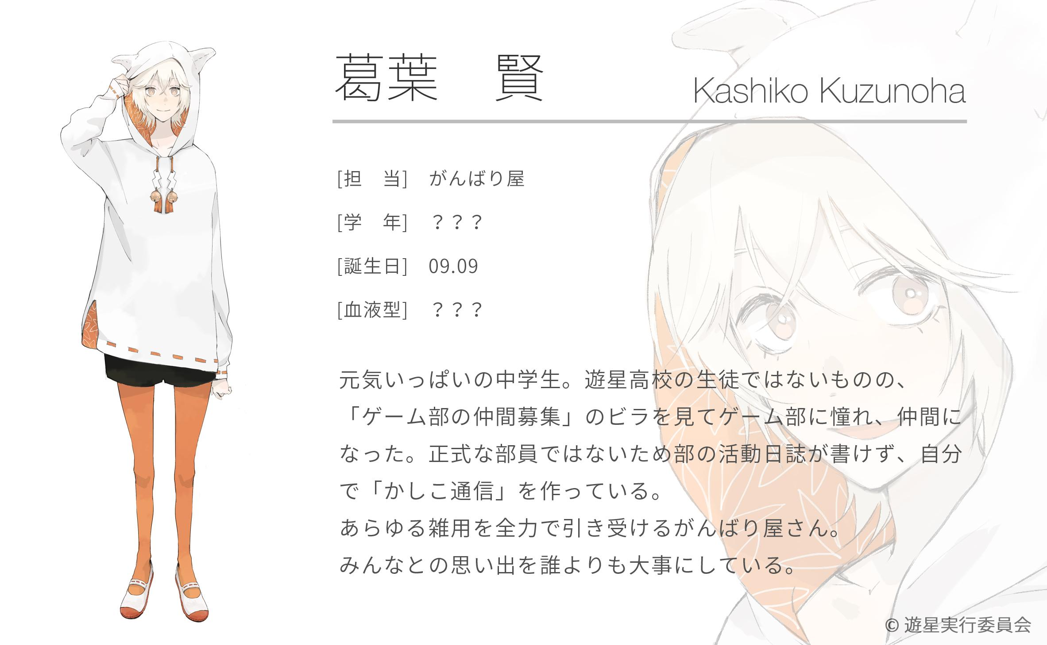

★公式ソーシャルアカウント
【公式Twitter】 https://twitter.com/YuseiGameClub
【公式Instagram】 準備中...！

多くの人にゲーム制作に興味を持ってもらえたらと思い、毎日更新しています。
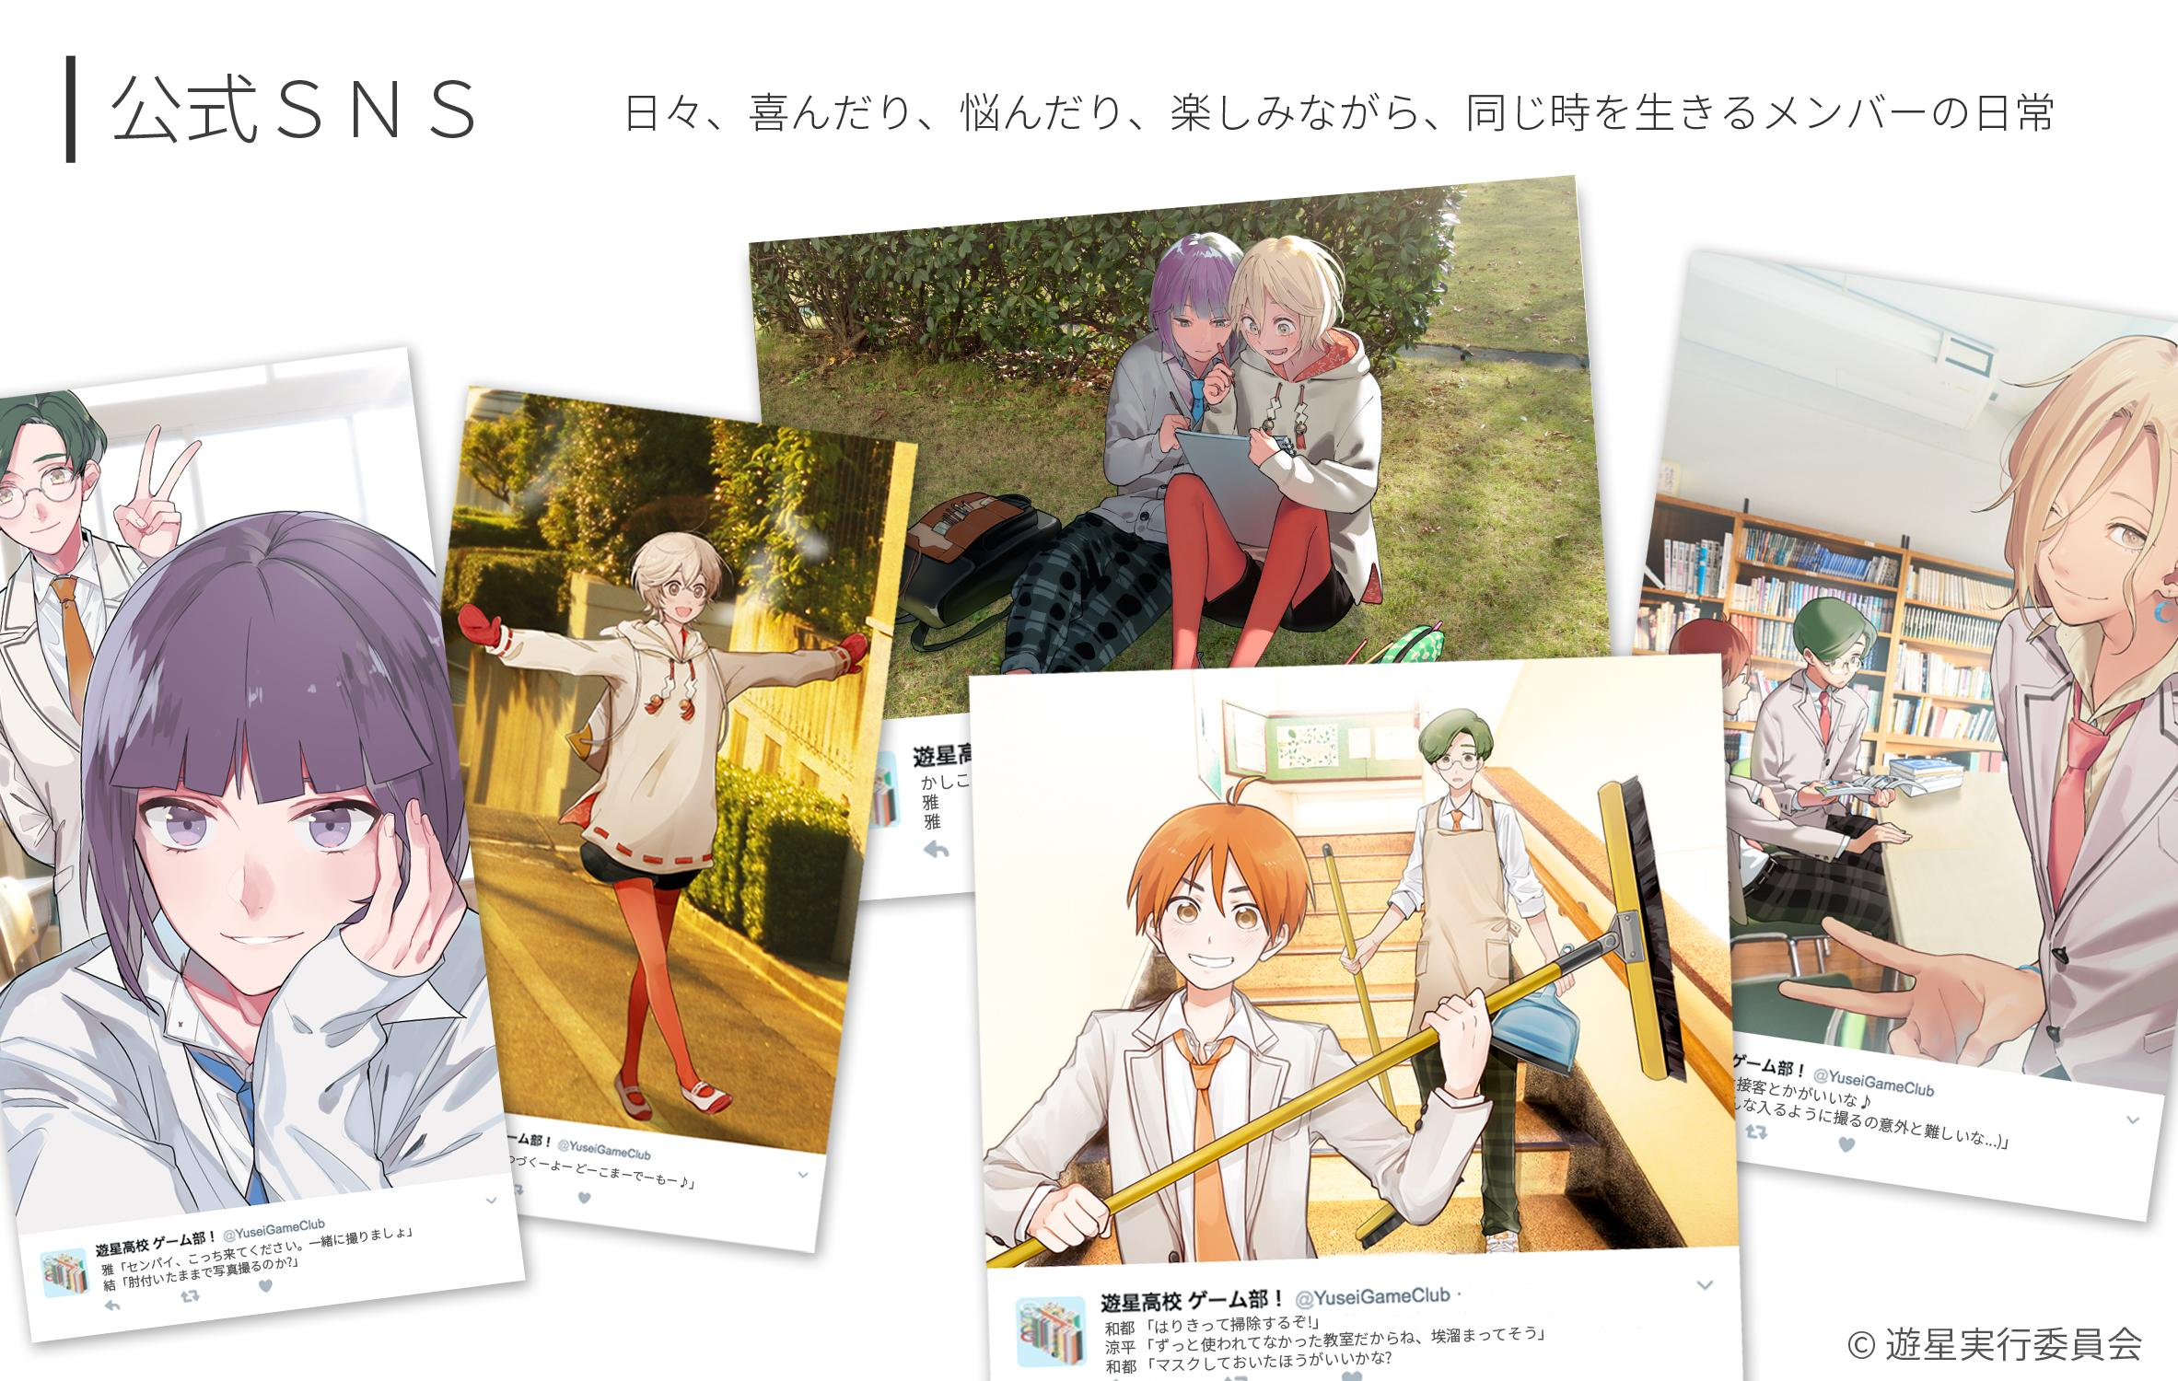

★公式サイトもリニューアルし、いろんなページを公開中！

【公式サイト】 https://yusei-ed.jp/club/game/
【問い合わせ先】 gameclub@yusei-ed.jp

© 遊星実行委員会
https://yusei-ed.jp

